沙漠掘金—管理者管人理事训练方案
培训课程
课程时间：2023年12月15日 北京
课程费用：每人1980/每天（含讲义，笔，课件、茶点）
适用对象：中高层主管培训、公司季度或年度会议、以及与合作伙伴的会议或活动。
针对课题：团队执行、沟通、协作、风险管控及目标管理导向课程。
项目概述：
这是一场弱肉强食、必分胜负的残酷战争 —— 胜者为王，败者为寇！（做事要结果）
这是一场看似普通却暗藏玄机的淘金之旅 —— 有人轻车熟路，有人举步维艰！ （管人有套路）
这是一场见证友谊、同舟共济的生死较量 —— 或客死他乡，或荣归故里！（团队共生死）
有的团队争得面红耳赤、贻误时机，有的团队集思广益、从容应对；项目游戏结束时，有人茅塞顿开、有人追悔莫及、有人为之写下了万字感悟——这张游戏桌上究竟发生了什么？
如果：掘金队＝经营中的企业；金子＝企业利润；水和食物＝企业的生产成本；天气＝外部市场；老人＝外部的咨询机构
那么：经过这场“沙漠掘金”您能发现自身及企业哪些方面的不足？体验中能够看出问题，而非说出来的。
实施流程：
序 | 实施内容 | 授课方式
1 | 沙漠掘金 项目体验 | 沙盘体验
2 | 项目研讨与管事 | 总结授课
3 | 管理者管人理事 | 互动授课
4 | 管理者管人辅导 | 互动授课
项目价值：
通过沙漠掘金两天的训练，旨在帮助公司管理者转换思维、至上而下改善行动及养成良好的习惯；构筑顺畅沟通平台，使管理工作，业务节点的分析问题、决策制定、计划实施和预防措施更为高效的问题分析、决策、计划实施及预防的沟通通道。 管好人，理好事。
课程大纲：
模块一、团队组建，全身心参与体验《沙漠掘金》项目。
- 【课程背景】
已被清华大学、浙江大学、上海交通大学、复旦大学列入EMBA课程；
已被Coco-cola、首创置业、联想科技、浦发银行浙江分行、上汽集团等多家公司采用作为内训；
- 【课程形式】
本课程是国外引进的最新体验式培训课程, 本培训课程让学员深入启发学习，完全不同于拓展训练和演讲式培训, 在全新的体验中深入挖掘、分析团队运作时可能出现的人员合作、沟通、竞争、风险、压力及冲突等问题，以及目标设定及管理的重要性。体验式培训起源于西方，通常以游戏和情景模拟演练的方式把生活中、工作中种种问题，通过游戏折射出来，受训者通过选择、决策、行动导致的结果，引发思索，总结发言看，从而自觉引导自身行为的改变。
- 【课程特点】
“沙漠掘金”课程是针对团队成员在实现公司战略或目标时可能出现的计划、组织、沟通、控制等问题进行深度挖掘并找到解决方法的全新体验式培训课程。透过游戏的体验和引导，参训学员不仅理解了目标设定及目标管理的重要性，还掌握了战略执行或达成目标的方法和工具，对于公司管理层还可以训练领导能力。更重要的是，“沙漠掘金”课程运用团体游戏的方式，使参训学员和参训企业在不知不觉中去显现出问题，发掘出问题的实质，最终找到有效的解决方法。
- 【游戏介绍】
几只驼队从地图上的大本营出发，开始漫长的沙漠掘金。每支队伍出发前都
有1000元现金，可以在大本营购得等价的帐篷、指南针、水和食物。另外，每支队伍还配有一只负重1000磅的骆驼。在前行的路上，有绿洲，探险队可汲取尽可能多的水；在村庄，探险队可以买到水和食物，但是其价格比大本营贵一倍。在掘金的旅途中，会遇到四种天气，分别是晴天、高温、沙风
暴、沙风暴加高温，各种天气情况下所需消耗食物和水的量各不相同。整个探险之旅行程25天，一只帐篷在整个行程中可用三次，一只指南针只可用一次。此外，在大本营内还有一位智慧老人，据说能告诉你有关沙漠的秘密……
- 【优胜评定】
返回大本营的第一支探险队，带回的金子，每块能兑换100元；
第二支返回的探险队，带回的金子，每块能兑换90元；
第三支返回的探险队，带回的金子，每块能兑换85元；
第四支返回的探险队….
安全返回并且兑换回的现金最多的队为获胜队。
- 【课程收益】
促进学员明确目标愿景，锁定目标，全力执行、坚持不懈的工作态度；
使学员深刻体会到目标管理、风险管理的重要性，以及明确做计划的威力；
使学员学会对有价值的信息取得，及学会分析信息是否有价值；
使学员了解工作不仅仅是卖力，同时学会更有效的工作；
模块二、项目研研讨/分析/分享/总结;工作管理授课
- 项目研讨分享：做好自己的事了吗？负起自己的职责了吗？与人协作了吗？
- 项目中各角色根据提示问题和工作实际进行研讨、思考、分享
- 再以小组为单位做总结发言，引申项目是否达到预期目标与计划得失。
- 培训师点评，指出体验中问题所在；
- 项目体验结束，讲师总结并引出目标管理课程；提出问题了，如何解决？
----开始互动授课模块。
- 理事有目标：工作管理---目标管理/计划工具：
- 计划的重要性
- PDCA管理循环
- 制定计划的步骤与方法
→ 落地练习：运用工具当场制作自己的工作目标计划表，人生目标计划
表。
- 目标制定SMART原则
→ 落地练习：如何做工作目标分解
- 工作分派的人事结合原则与目标分解的日事日毕原则
- 每天进步一点点
→ 多走一步 做好一点 多赢一点
→ 戴明博士1%理论
- 做事出结果：高效执行力训练
- 执行力认知
- 提升个人执行力的方法
→ 管好自己的工作
→ 管好下属
→ 管事的方法
- 提升下属的执行力的方法
→ 授权负责人
→ 做好工作分解
→ 督促下属及时回报----月目标周计划日结果的执行管控
→ 让下属既报喜又报忧：事前问清楚，事中认真做，事后付责任
- 提升执行力的方法与工具
模块三、《管理者管人理事提升训练》互动式授课
- 理事：工作问题事情的分析与解决
- 问题意识与要事第一
- 主动发现问题，主动思考问题，主动解决问题
- 原因分析--鱼骨图，找到核心原因
- 制定对策--头脑风暴法 游戏体验：1分钟给最多的答案
- 计划实施--5W1H
→ 效果检查--检查的重点在哪？
- 总结经验—理事有重点，抓住核心问题并解决
- 管人：管理者与人沟通技巧训练
- 沟通认知与方式
→ 游戏：2人一组，沟通游戏实施、讨论、总结、分享
- 与上司沟通：你的上司怎么看你？七条建议
→ 主动回报执行过程，勤与上级沟通，确保正确执行
- 与同事、下属沟通：推倒部门墙，沟通更顺畅
→ 案例：美军命令传递。---总结及建议方式
→ 简化语言，提高效率
→ 沉默在前，言论在后
- 如何克服沟通障碍
→ 利用反馈 + 简化语言 + 主动倾听
- 从哪些方面观察了解一个人
- 管人：团队建设与任务管理
- 由“狼性团队”视频分析团队的要素
- 优秀团队三个特性：自主性 + 思考性 + 协作性
- 四大方面培养团队精神
- 团队的会议管理及建议
- 管理者要做好4件事
- 管人：对下属的辅导与激励技巧
- 辅导技巧：
→ 建立“辅导员”制度，并且对辅导员考核。
→ 随时、随地、随人、随事地教育，而且人人有责。
→ 按照日程表，从理论知识、操作技能、人格三方面培养。
→ 辅导 = 观察行为 + 发现差异 + 与员工（干部）对话，说明重要性 + 提出改善意见 + 示范演练 + 陪同作业 + 追踪。
- 激励技巧：
→ 管理者 自己 发散出一种激励效果：
※ 态度上：从容地处理一些突发状况；安静地面对一些浮躁的措施或行动。
※ 工作上：凡事要及时回复（是否同意）；对下属的工作与成长要关心。
※ 行为上：注意你的服装仪容、声调步伐、精神状态、形象坐姿。
→ 管理者 对他人的作为 能影响一个人的工作士气。
※ 生活上：观察下属是否有异常行为并采取适当措施。
※ 作业上：主动询问部属的工作问题或瓶颈（困难）；建立“无事不可谈”的良好沟通管道。
※ 习惯上：要与多数人讲话或交流；不要整个会谈（议）只听见你一个人的声音。
→ 公司层面的激励士气建议
※ 制度上：用人或提干尽量依据公平合理的考核结果；
※ 环境上：注意办公室或工厂的环境；
※ 精神上：不公平可以投诉，有压力可以缓解。
- 课程回顾与小结

廖忠于

【主要背景】
- 北大博雅商学院特聘高级讲师
- 法国布雷斯特精英商学院特聘讲师
- 中央电视台中视商学院特聘讲师
- 国家注册高级企业培训师
- 中国管理科学研究院高级企业培训师
- 中华讲师网2015年度百强讲师
- 畅销书《好员工是带出来》作者
- 拥有12年企业管理与培训实战经验
- 中共党员，拥有15年党龄
- 培训服务过1200多家企事业单位，学员超10万+
- 课程满意度一直保持在95%以上，返聘率极高
- 众多知名企业与大学总裁班常年特聘讲师
- 祖孙三代老师，一位把课讲好当成必达使命的老师
【主要经历】
他是一位从偏远农村穷苦家庭出身扎实求学、勤奋创业拼出来的真实案例；他是学生时代的学生领袖，是职场时代的职场精英；是草根逆袭的真实代表；
他曾从一线营销做起，一度成为百年老字号北京同仁堂高级经销商，带过上1000人的营销队伍，先后担任过三家公司的高管职务，拥有12年企业实战管理经验，9年企业全盘运营经验；为所供职单位接二连三创造历史佳绩；现兼任两家公司董事；
他成功培训和服务过的学员已愈10万人次，亲自面试过的大学生已有1000多人。为众多学员开拓了思路，指明了方向，点醒了未来。
【擅长领域】
廖老师擅长从心理学的角度剖析学员的职业路径与发展潜力，能结合不同学员的现实背景给予最可靠的职业规划建议，能因材施教的引导不同学员提升职场竞争力，走向职业化。
其出版的最新著作《好员工是带出来的》更是受到广大职场人士和各大企业中高层管理者的热烈追捧，特别是针对新生代员工管理的方法和技巧尤为实用。
【主讲课程】
《从业务/技术能手迈向管理高手》《带人带心的领导艺术》《沙漠掘金》
《新任经理/主管管理技能提升》《职场沟通技巧》《从学院人到职业人》
《MTP-管理者综合能力提升》《好员工是如何带出来的》《员工职业化修炼》
《新生代员工管理》《TTT-从专业/技术能手到传道授业高手》
【部分聘书与证书】
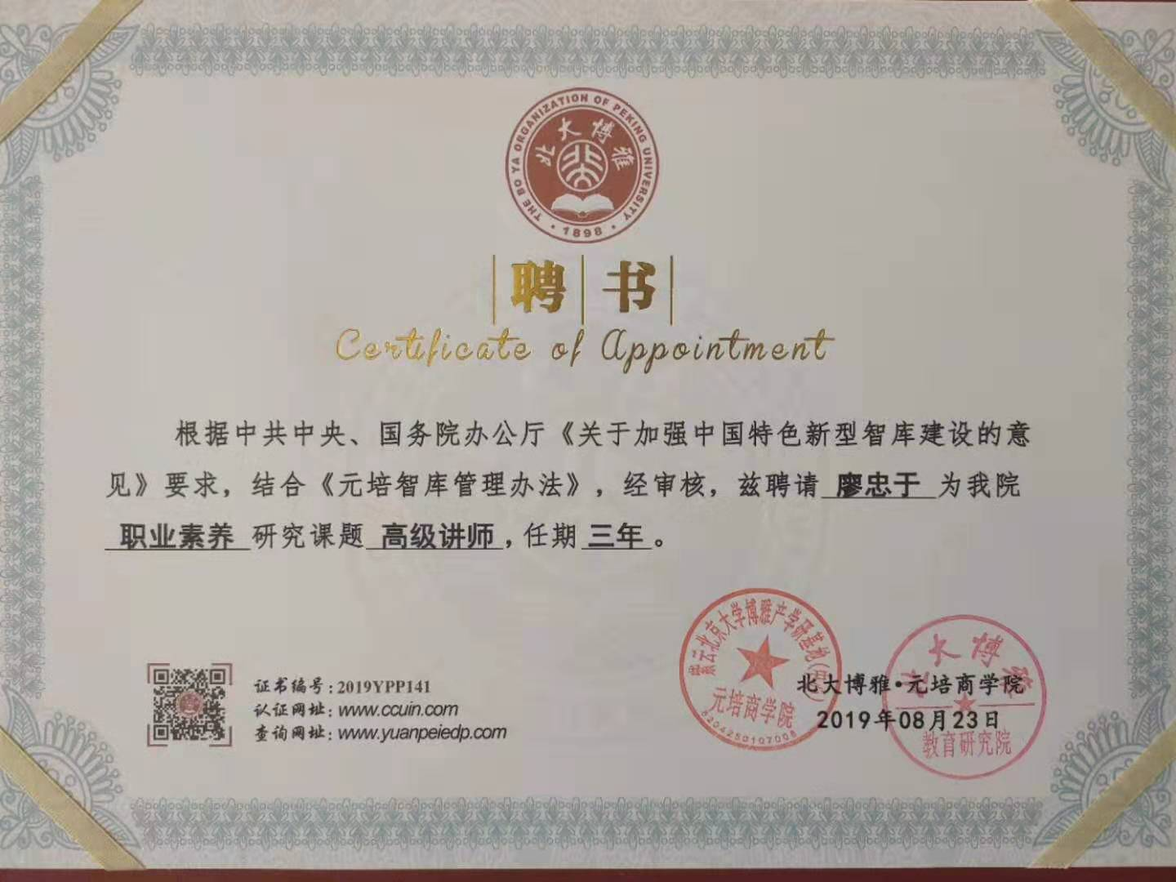
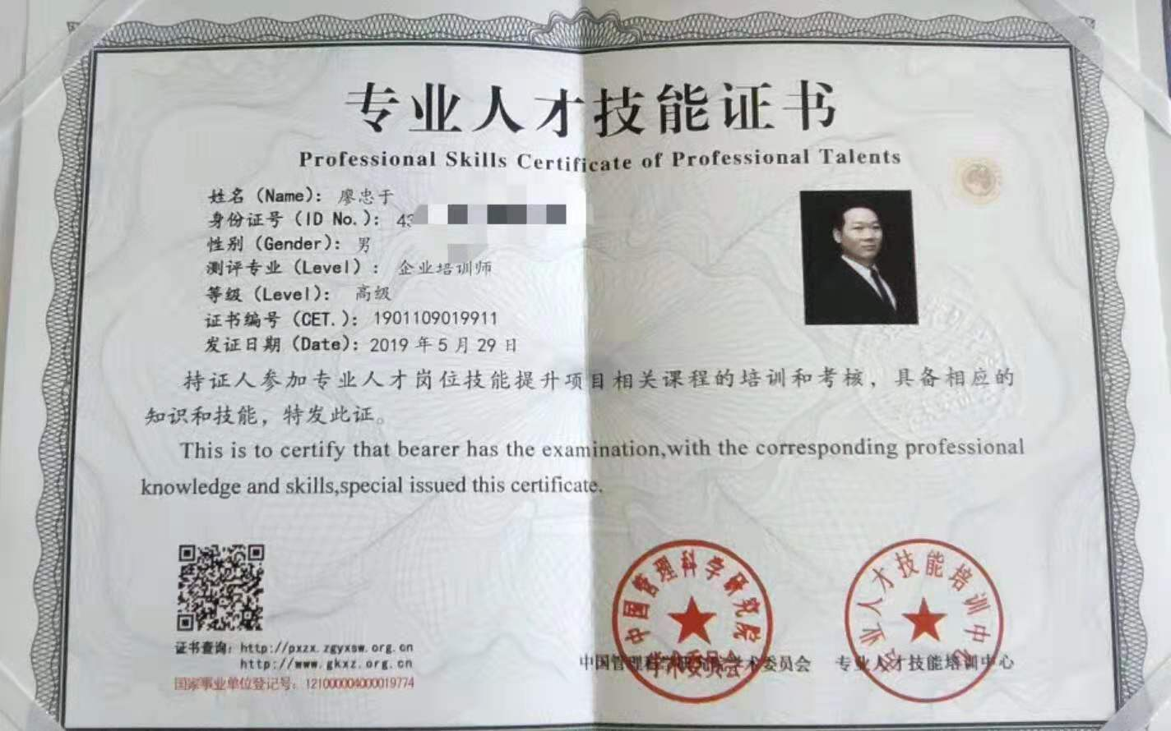
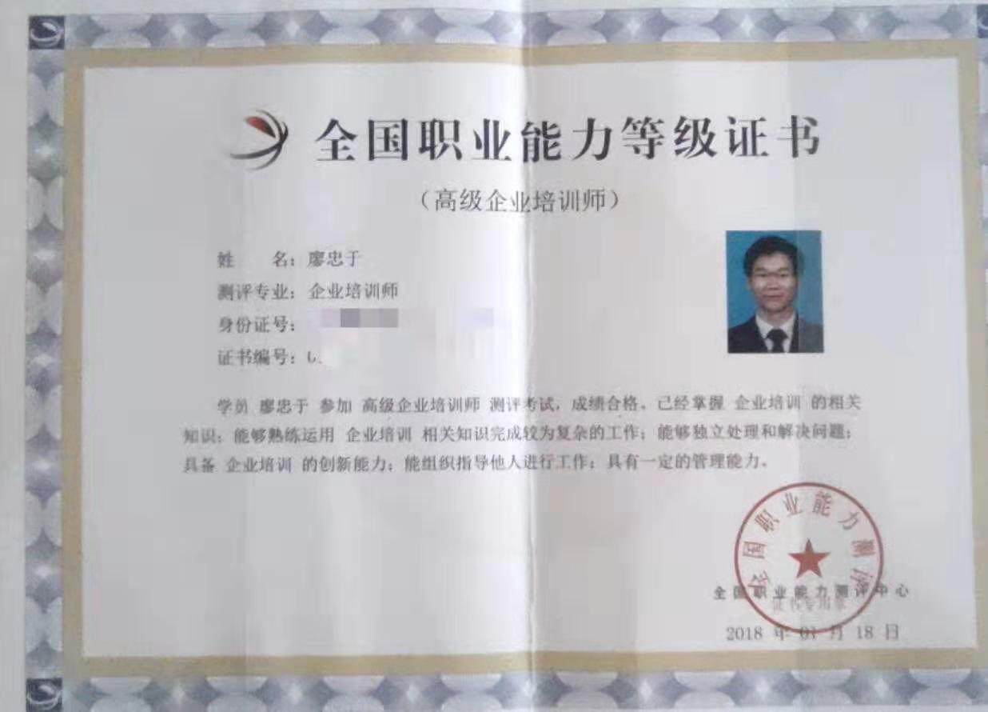
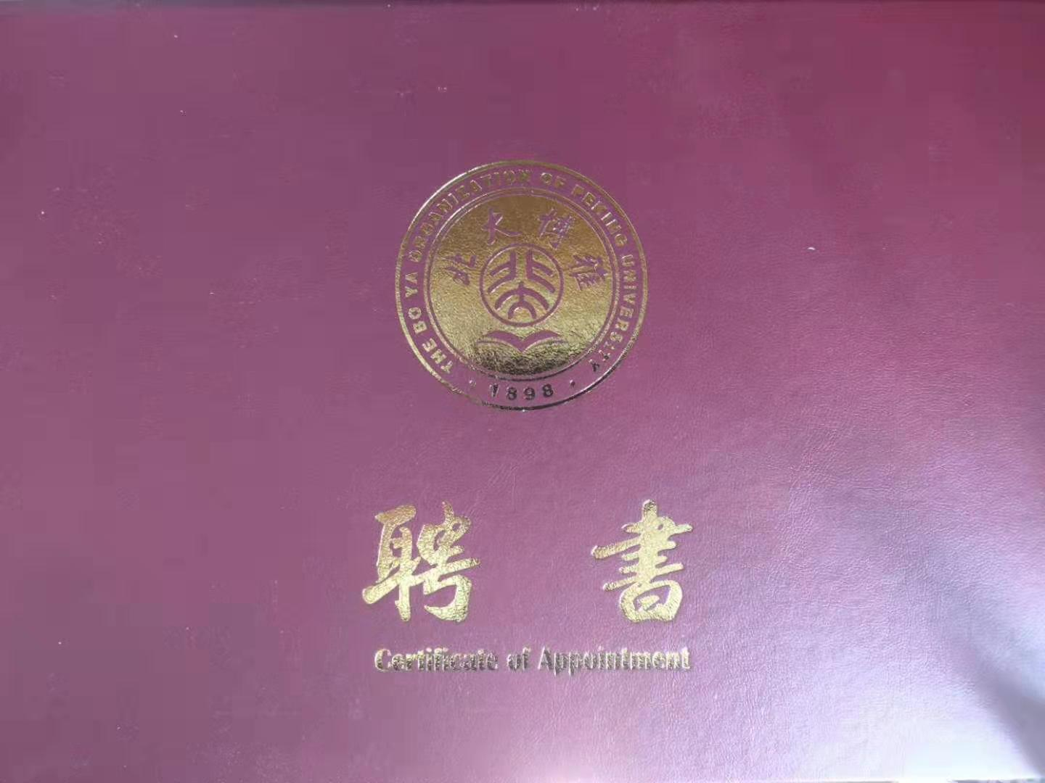
【授课风格】
廖老师从自身实践及亲身经历中体会,发现多数的培训是三分钟热度，培训后的效果并不明显，学完之后学员也并没有转化到实际工作中，经过廖老师不断的深入研究与实践，并凭借十年的企业管理实战经验与七年成功创业经历、服务数百家企业的心得体会，廖老师采用“教练式+辅导式”的授课原则，本着“授吾所行，行吾所讲”、“不仅知道，更要做到”的培训理念，采用“视频观赏、小组研讨、互动游戏、案例分析、情景模拟、 教练点评”六大授课形式，目的让学员能快速掌握并在实际中运用，以成果为导向从学员实际问题入手，帮助学员成长，助力企业创造最大绩效。
【曾服务的部分客户】
国家电网、中央电视台（中视商学院）、中煤集团、中科院自动化所、中电飞华、中电普华、鲁能地产、中国邮政、中国同辐股份、宝山矿业、中交设计院、中交三局、衡水老白干、东升博展商学院、航天一院、中科院声学所、北汽福田、中科院过程所、郑州银行、智控美信、中建二局、中建八局、北京地铁、温州德力西、新语面包、韩国SK、北京天威诚信、中铁建公寓管理公司、中信银行哈尔滨分中心、平安保险、新华保险、新明星电子、北京光电技术研究所、新地集团、汉能控股等。

联系方式：中企联企业培训网
咨询电话：010-62885261
联 系 人：潘洪利 13051501222
电子邮箱：phL568@163.com
网 址：www.zqLpx.com

报 名 回 执 表
企业  名称 |  |  |  |  |  |  | 网址
地址 |  |  |  |  |  |  | 邮编
联系人  信息 | 姓名 |  |  | 职位 |  |  | 电话
联系人  信息 | 传真 |  |  | 手机 |  |  | E-MAIL
学  员  名  单 | 姓名 | 性别 | 职务 | 电话 |  | 手机 |  | 邮箱
学  员  名  单 | 每人1980/每天（含讲义，笔，课件、茶点）

